ACO Covecta Abdeckblech 125 GG-W Spin DN125/90Grad

ACO Haustechnik

Eigenschaften

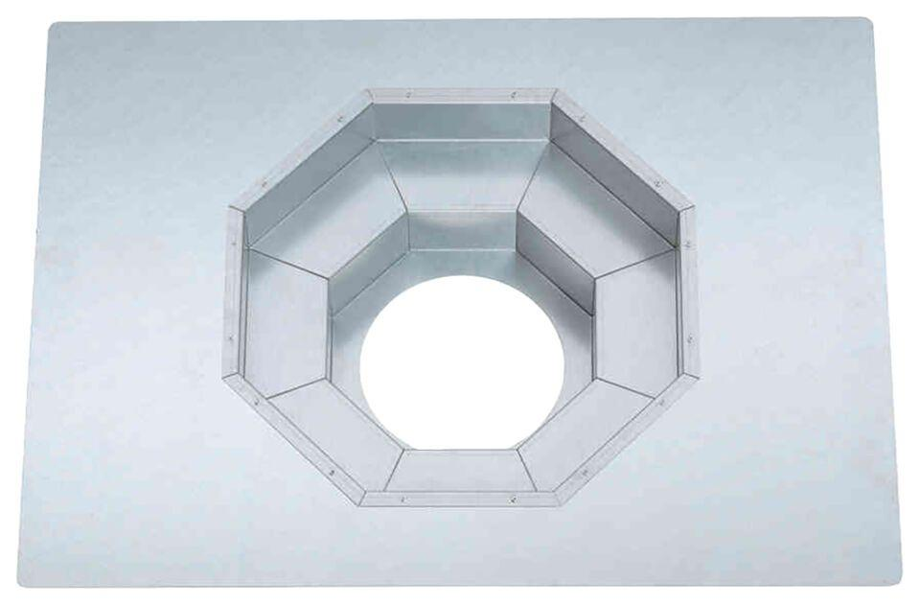

GTIN:

4068121213279

HAN:

3016396